Parengė - Voveriukų grupės auklėtoja Monika Kondratavičiūtė
SVEIKA MITYBA – VAISIAI IR DARŽOVĖS
(veikla 4—5 metų vaikams)
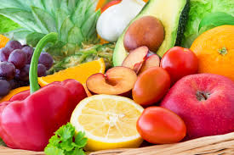
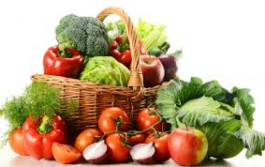
Daugelis suaugusiųjų puikiai žino apie daržovių ir vaisių teikiamą naudą ir jų svarbą mitybos racione – kaip ir tai, kad daržo bei sodo gėrybės ypač reikalingos vaikams. Vis tik paskatinti mažuosius valgyti daugiau daržo ir sodo gėrybių dažnai yra itin nelengva užduotis. Vaikų psichologai ir pedagogai laikosi nuomonės, kad geriausia tai padaryti pasitelkus kūrybiškumą ir vizualumą bei žaidimo elementus.
daržovės vaikams suteikia ypatingų „supergalių“ ir gali būti patraukliai pateikiamos.

Sveikata – tai mūsų turtas.
Vitaminai – tai kaip burtas.
Valgykim mes juos visi,
Būkime sveiki ir labai linksmi.
Jie naudingi mums visiems
Ir mažiems ir dideliems.
Apie vitaminus esančius vaisiuose ir daržovėse. https://www.pienasvaisiai.lt/vaikams/naujienos/paprastai-ir-aiskiai-apie-vitaminus1/1123

Pasiekimai:
- Laikosi numatytos tvarkos, susitarimų, pats primena kitiems tinkamo elgesio taisykles ir jų laikosi. (saugumo ir pripažinimo poreikis, 5ž.)
- Kopijuoja raides, paprastus žodžius.(bendravimo poreikis, 5ž.)
- Pastebi, kaip sudaryta daiktų (elementų) seka, geba pratęsti ją 1–2 daiktais (elementais). (pažinimo poreikis, 5ž.)
- Domisi, koks maistas sveikas ir visavertis. (savarankiškumo ir judėjimo poreikis, 5ž.)
- Išryškina vaizduojamų objektų bruožus, reikšmingas detales.(saviraiškos poreikis, 5ž.)

Kaip suaugusieji padeda vaikams ugdytis numatytus gebėjimus:
- Suteikia vaikui sprendimų laisvę, veiklos pasirinkimo galimybę tam, kad didėtų vaiko pasitikėjimas savimi;
- Lavina sakytinę ir rašytinę vaiko kalbą diskutuojant, palaikant kiekvieno vaiko pokalbį, laisvą pasakojimą, skatinant klausti bei atsakant į klausimus, rodant savo rašymo ir skaitymo modelį;
- Skatina vaiką tyrinėti, interpretuoti, apibendrinti, generuoti naujas idėjas, savo įspūdžius išreikšti meninėmis priemonėmis;
- Sudaro sąlygas pažinti procesus, o ne pavienius faktus, atkreipia vaikų dėmesį į priežastinius ryšius;
- Suteikia elementarių žinių apie mitybos poveikį sveikatai, aktyvaus poilsio reikšmę, ugdo teisingo maitinimosi įgūdžius;
- Pastebi, padrąsina ir skatina savitą vaikų kūrybos stilių, individualią raišką, vizualinę ir verbalinę kūrybinę saviraišką; Sukuria sąlygas ir palaiko asmeninę vaiko iniciatyvą patirtiems įspūdžiams išreikšti, laisvai kurti, džiaugtis nauja kūrybine patirtimi;
- Veikia kartu su vaiku; demonstruoja pavyzdį; išklauso ir palaiko vaiko idėjas; rodo pagarbą ir pritarimą, gėrisi meninės raiškos procesu ir rezultatais;

Edukaciniai filmukai apie vaisius, daržoves, sveiką mitybą.
- Sveika mityba vaikams: https://www.youtube.com/watch?v=qF5a7xmdNkw

- Sveikos mitybos lėkštė: https://www.youtube.com/watch?v=UNRc2HBw-3g

- Meškučio Ledučio (Icy) pasaka apie sveiką mitybą: https://www.youtube.com/watch?v=72e3pF-ylss

- Vaisiai Ir Daržovės - Vaikiškos Dainelės Dainų Karuselė.TV: https://www.youtube.com/watch?v=IYHPpAKc-mM

- Vaisius ar daržovė? Ką pasakė Kakė Makė?: https://www.youtube.com/watch?v=pAvnydtsgPo

- uogos ,vaisiai, sąvokos, lietuviškai: https://www.youtube.com/watch?v=MGu2Q31B4xk

Žaidimai telefone ar planšetiniame kompiuteryje :
- „Fruits and vegetables puzzle“ – vaisių ir daržovių šešėlių/formos paieška
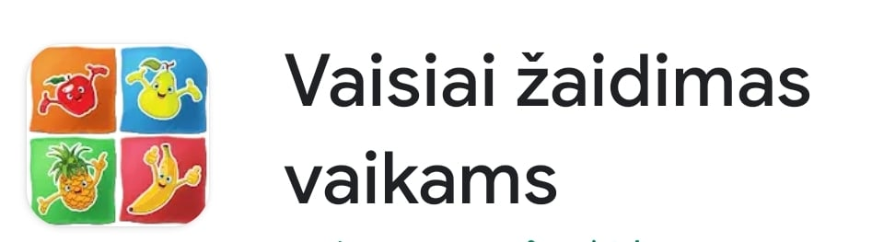
- „Vaisiai žaidimas vaikams“ - atminties žaidimas apie vaisius ir daržoves.

Veiklų tikslas:
Siekti, kad vaikai:
- Laikytųsi numatytos tvarkos, susitarimų, pats primentų kitiems tinkamo elgesio taisykles ir jų laikosi.
- Kopijuotų raides, paprastus žodžius.
- Pastebėtų, kaip sudaryta daiktų (elementų) seka, gebėtų pratęsti ją 1–2 daiktais (elementais).
- Domėtųsi, koks maistas sveikas ir visavertis.
- Išryškintų vaizduojamų objektų bruožus, reikšmingas detales.

Valgydami sveiką maistą: Valgant nesveiką maistą:
*Geriau augame; * Gadiname dantukus;
* Atsiranda jėgų tvarkyti savo žaislus * Skauda pilvelį;
ir atlikti kitas pareigas; * Gali pritūkti jėgų žaidimams.
* Esi visada linksmas;

Idėjos vaikų veiklai:
- Paieškokite namuose daržovių, padiskutuokite su vaikais, kokių spalvų yra daržovės.
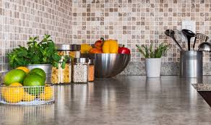
- Pažaiskite žaidimą: kiek suras vaisių ir daržovių skirtingų spalvų? Paprašykit, kad ir vaikas pasakytų kokios spalvos reikia jums paieškoti.
- Pakalbėkite su vaiku, kokias mėgsta daržoves, vaisius? Ką iš vaisių ar daržovių mėgsta tėtis, mama, sesė, brolis?

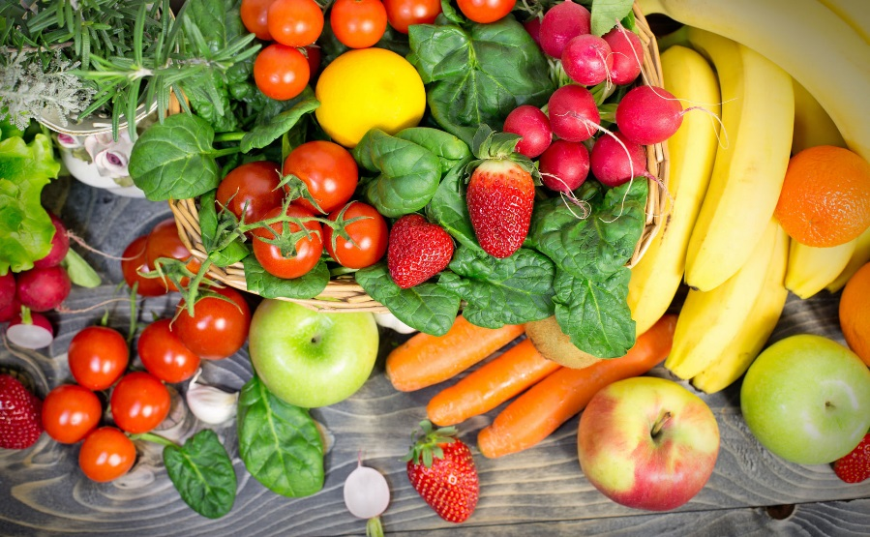
Atsidarykite internete naršyklę su vaisių ir daržovių paveikslėliais, paklauskit vaikų kokias iš jų jie pažįsta.
- Pažaiskit žaidimą: pasipjaustykite vaisių, daržovių. Uždenkite akis vaikui, tėčiui, mamai, duokite paragauti, tegul papasakoja kokio skonio? Saldu, rūgštu? Neskanu – kodėl? Skanu – kodėl?
Tikrai - smagu !

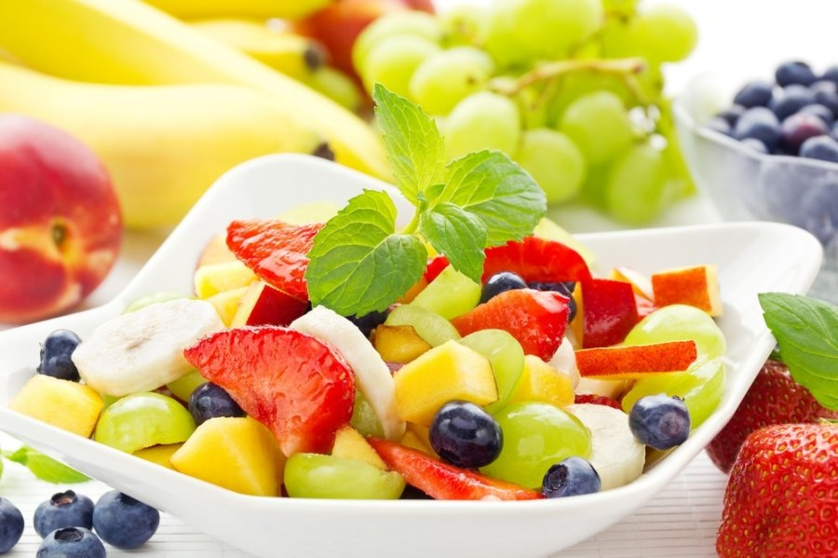
VAISIŲ SALOTOS.

Išsiaiškinkite kokius vaisius vaikas mėgsta.
Pakalbėkite kodėl reikia plauti vaisius ir uogas.
Leiskite vaikui pabandyti papjaustyti(su ne aštriais peiliais).
Pasigaminkite vaisių(iš mėgstamų) salotas su jogurtu ar be.

Sodas ar daržas?
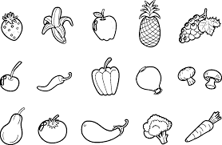
Su vaiku atsispausdinkit (nusispalvinkit) ar nusipieškite ir išsikirpkite vaisius, daržoves, pamėginkite suskirstyti, kas auga darže, o kas sode?

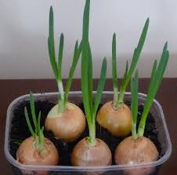
Daržas ant palangės

Užsiauginkit ant palangės svogūnų laišku, žiūrėkite kaip jie auga. Pabandykite pasidaryti sumuštinį su svogūnų laiškais. Koks skonis?

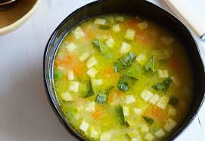
Daržovių sriuba
Tegul vaikas išsirenka daržoves, kartu pasidarykite ir išsivirkite sriubą, vėliau paragaukite, kaip vaikui sriuba, ar patiko, ar geriau šviežios daržovės?

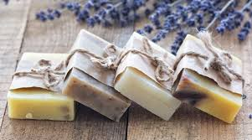
Eksperimentas „Muilo gamyba“

Jums reikės:
spalvotos, ekologiškos dušo želė;
želatinos (maistinės)
džiovintų vaisių, grūdų, apelsino žievelės, kitų džiovintų augaliukų.

Eiga:
Dubenėlyje, šiltame vandenyje ištirpiname maistinę želatiną. Įsipilame dušo želė ir į formą sudedame norimus priedus, pvz., apelsino žievelės, grūdų, džiovintų vaisių ar kitų augaliukų. Viską gerai išmaišome ir paliekame indelį šaltai, kad sustingtų per naktį. Ryte muilą susipjaustome į gabalėlius ir plaunamės rankeles ir stebime kaip jos kvepia mūsų pasirinktais augalų aromatais.

Kas vyksta?
Želatina stingsta ir sustangina dušo želė ir kitas ekologiškas medžiagas. Plaunantis rankas, augalai ir kitos gėrybės skleidžia gaivų, natūralų kvapą

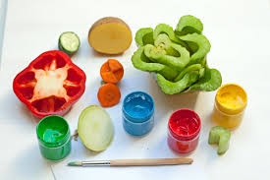
Anspaudai
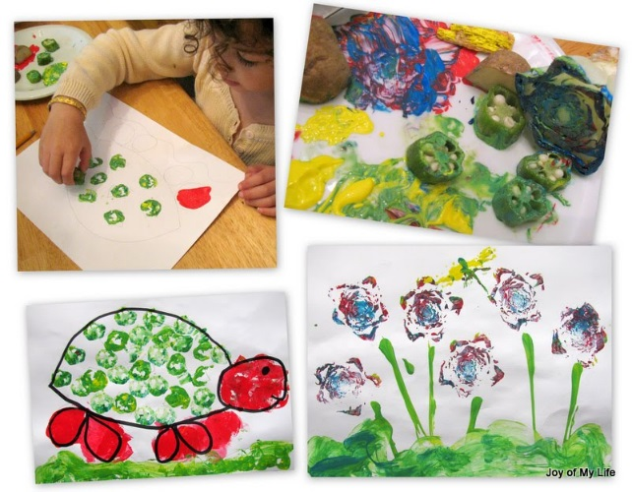
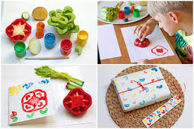
Pasigaminkite anspaudukus iš įvairių daržovių (geriausiai ir pigiausiai tiks bulvės) iš jų galima išsipjaustyti, kokias nori formas.

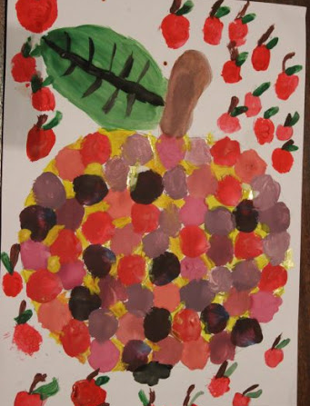

Vaisiai ir daržovės iš anspaudų
Paimkite paprasto butelio kamštelį, norimo vaisiaus ar daržovės kontūrą, ir leiskite vaikui štampuoti su kamšteliu. Pakalbėkite, kokios spalvos turėtų būti vaisius ar daržovė ir išsirinkite spalvas.

Eilėraščiai apie vaisius ir daržoves
Žirnių namelis
Pailgam žaliam namely Tiktai vieną gražią dieną
Broliai žirniai puotą kelia. Neišlaikė žalios sienos.
Tai galvota sugalvota Broliai žirniai dairos, žiūri —
Kelt žaliam namely puotą! Kur staiga jie atsidūrė?
Žirniai žaidžia ir juokauja,
Nenurimsta, išdykauja.
Jie visai nebijo nieko,
Net paties baisiausio slieko.
V.Palčinskaitė „Agurkų dainelė“
Susikibę už rankučių, Tru tu tū, tru tu tū.
Lietui lyjant, lietuj pučiant, Ir po vieną ir po du.
Šokam šokam sau ratu. -
Ir po vieną ir po du. Noksim mes susikabinę,
Kol sukraus mus į pintinę:
Tru tu tū, tru tu tū Tru tu tū, tru tu tū.
Ir po viena ir po du. Gal po vieną , gal po du.
Mūs žali žali švarkeliai, Tru tu tū, tru tu tū,
Mus į šviesą saulė kelia, O turbūt visus kartu.
Šaukia šaukia mus vardu. -
Ir po viena ir po du.
Dalia Buragienė „ BRAŠKĖS „
Ten daržely prieš saulutę Raudonų saldžių be galo
Šildos raudona uogutė, Kūgio formos ar ovalo.
Po dienelės pažiūrėkit, - "Tai uogelių skanumėlis,"-
Jų jau dešimtys prisėta! Sako paragavęs tėtis.
Mama triūsia visą dieną, -
Rauna piktžolę ne vieną.
Lysvę barsto pjuvenėlėm,
Bus uogelių šeimynėlei.

BULVĖ KALBINA BUROKĄ

Bulvė kalbina buroką: O burokas tiktai juokias:
-Tau visai, brolyti, bloga - -Kas čia tokio, kas čia blogo.
Šeimininkė bėga skuba, Nutarkuos virtuvės nosį -
Ji įmes tave į sriubą. Va tada ir tu žinosi!

Opa-pa, opa-pa,- Aš jaučiu, aš jaučiu,-
Bus labai skani sriuba. Blynų bus labai gardžių!

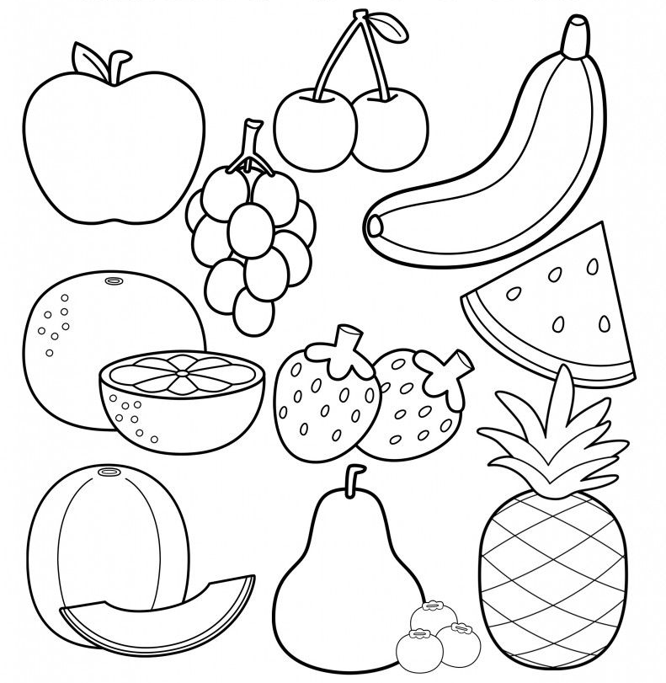
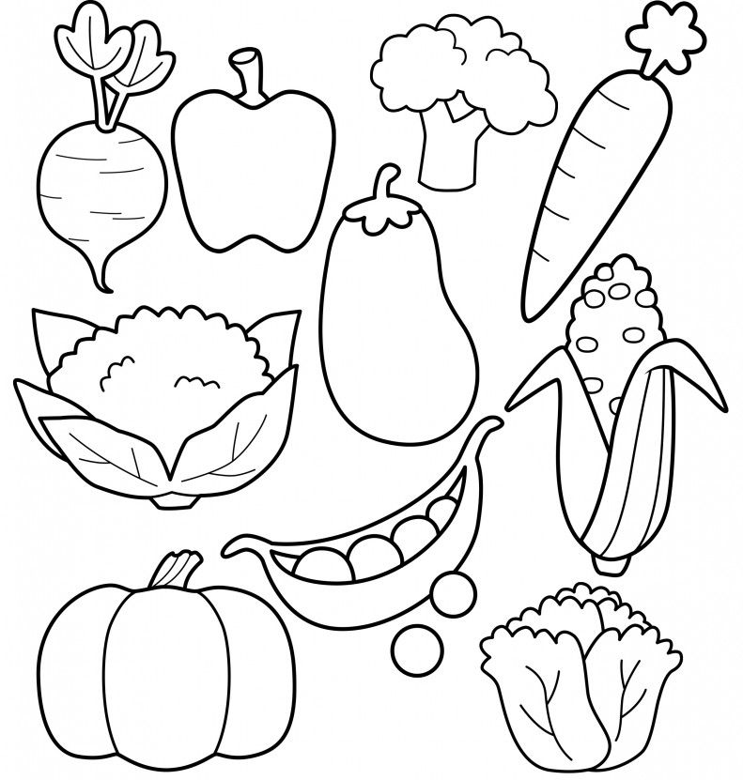

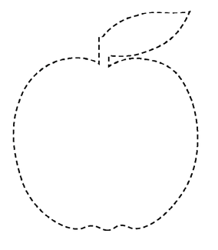
Rankytės lavinimui

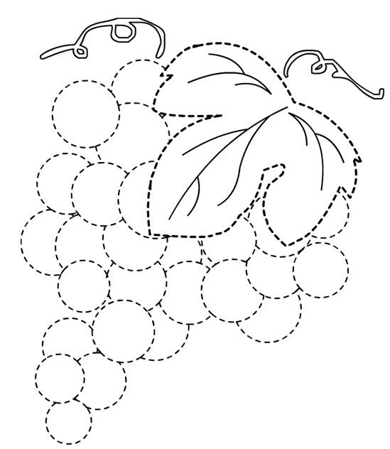

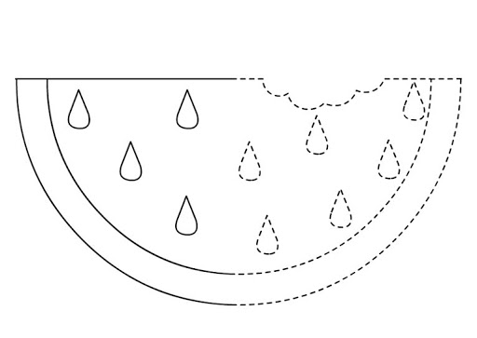
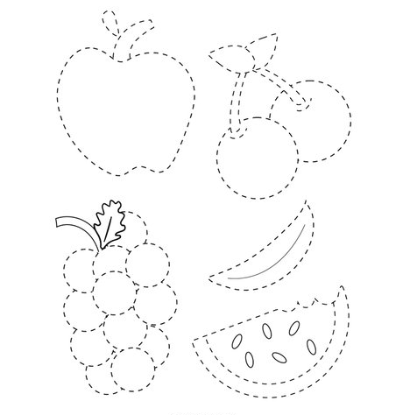
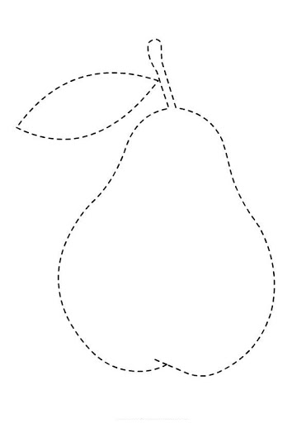

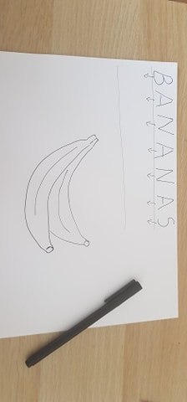

!Kiekvieną paveikslėlį galite nusikopijuoti ir pasididinti (atsispausdinti).
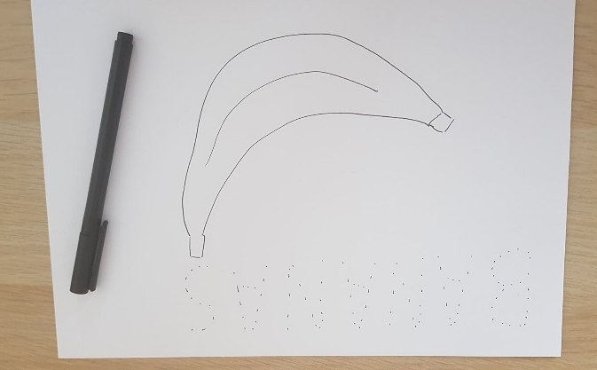
Parašykite vaikui vaisų ir daržovių pavadinimus, galite prie atspausdinto paveikslėlio, kurį vaikas nuspalvino ar kur vaikas nupiešė vaisių ar daržovę. Tegul vaikai iš eilės

kopijuoja raideles (jas įsimindami). Kuriems sunkiau sekasi perrašyti galite sutaškuoti, o jie taškučius tikrai moka sujungti.

KĄ STEBĖTI IR VERTINTI? (pagal pasirinktus ugdyti gebėjimus)
- Ar laikosi numatytos tvarkos, susitarimų, ar pats primena kitiems tinkamo elgesio taisykles ir jų laikosi.
- Ar kopijuoja raides, paprastus žodžius.
- Ar pastebi, kaip sudaryta daiktų (elementų) seka, geba pratęsti ją 1–2 daiktais (elementais).
- Ar domisi, koks maistas sveikas ir visavertis.
- Ar išryškina vaizduojamų objektų bruožus, reikšmingas detales.

